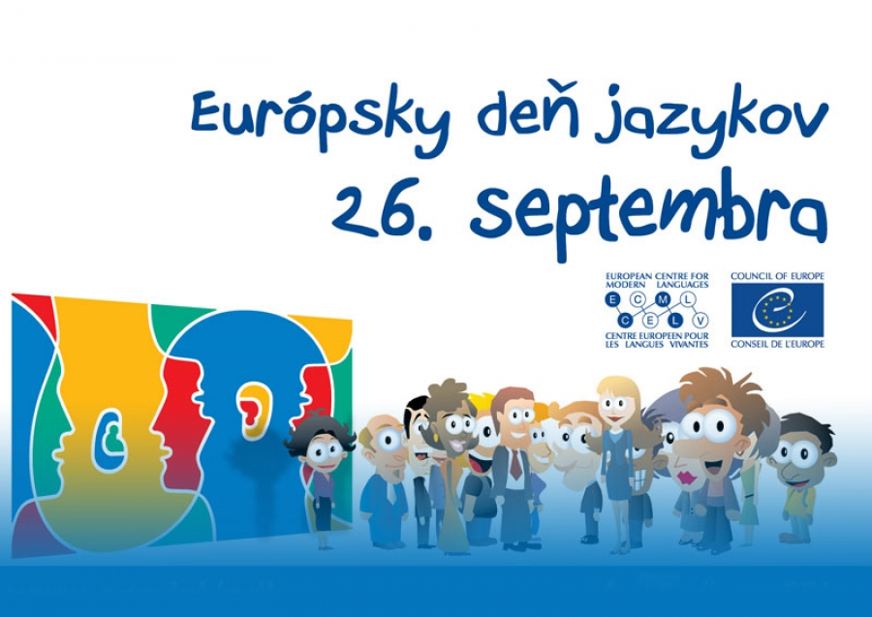
Európsky deň jazykov na našej škole
„Koľko rečí vieš, toľkokrát si človekom.“
26. september bol vyhlásený za Európsky deň jazykov. Cieľom tohto dňa je upozorniť na dôležitosť učenia sa jazykov, podporiť rozvoj viacjazyčnosti, jazykovej a kultúrnej rozmanitosti, interkultúrneho porozumenia i celoživotného vzdelávania. Priblížiť žiakom jeho význam a podnieť v nich chuť učiť sa cudzie jazyky sme sa aj tento rok rozhodli pomocou rôznych aktivít na hodinách cudzích jazykov. Mladší žiaci kreslili mapy Európy, mali možnosť spočítať, koľkými jazykmi sa v Európe hovorí a rozdielnosť jazykov mohli porovnávať, keď prekladali slová „ahoj“ a „dobré ráno“ do rôznych jazykov. Iní žiaci vyrobili vlajky jednotlivých európskych štátov, krásne projekty či skladali puzzle s mapou Európy. Starší žiaci sa dozvedeli niekoľko zaujímavých faktov o jazykoch, pozreli sa na najdlhšie slová v európskych jazykoch, jazykolamy a svoje jazykové znalosti si mohli otestovať v rôznych kvízoch. Práce žiakov boli vystavené na chodbe školy a deti z nich mali obrovskú radosť. Tento deň vnímali ako príjemnú zmenu oproti klasickému vyučovaniu
.
